ICS 59.080.40
CCS G 42
中华人民共和国国家标准
GB/T 30314—XXXX/ ISO 5470-1:2016
代替 GB/T 30314-2013

橡胶或塑料涂覆织物 耐磨性的测定
泰伯法
Rubber- or plastics-coated fabrics—Determination of abrasion resistance—Taber abrader
（ISO 5470-1:2016，Rubber- or plastics-coated fabrics—Determination of abrasion resistance—Part1:Taber abrader，IDT）
×××× - ×× - ××发布
×××× - ×× - ××实施

前 言
本文件按照GB/T 1.1-2020《标准化工作导则 第1部分：标准化文件的结构和起草规则》的规定起草。
本文件代替GB/T 30314-2013《橡胶或塑料涂覆织物 耐磨性的测定 泰伯法》，与GB/T 30314-2013相比，主要技术变化如下：
——增加了非柔性衬垫硬纸板或与其等效的实心板，用于薄试样固定；相应地，在4.1.3增加了与之有关的正文部分（见4.1.3和4.9）；
——修改了试件直径，从114mm改为105mm至115mm，图1中的图说明 2也相应改变（见第5章,2013年版的第5章）；
——修改了磨轮表面的准备内容（见7.2.1,2013年版的7.2.1）。
本文件使用翻译法等同采用ISO 5470-1:2016《橡胶或塑料涂覆织物 耐磨性的测定 第1部分：泰伯磨耗机》。
与本文件中规范性引用的国际文件有一致性对应关系的我国文件如下：
——GB/T 231.1-2009 金属材料 布氏硬度试验 第1部分：试验方法(ISO 6506-1:2005,MOD)
——GB/T 250-2008纺织品 色牢度试验 评定变色用灰色样卡(ISO 105-A02:1993，IDT)
——GB/T 2484-2018 固结磨具 一般要求（ISO 525：2013,MOD）
——GB/T 2492-2017 固结磨具交付砂轮允许的不平衡量测量（ISO 6103：2014，MOD）
——GB/T 3820-1997 纺织品和纺织制品厚度的测定（ISO 5084：1996，MOD）
——GB/T 4340.1-2009 金属材料 维氏硬度试验 第1部分：试验方法(ISO 6507-1:2005,MOD)
——GB/T 6031-2017硫化橡胶或热塑性橡胶 硬度的测定(10IRHD～100IRHD)（ISO 48：2010，IDT）
——GB/T 24133-2009橡胶或塑料涂覆织物 调节和试验的标准环境(ISO 2231:1989，IDT)
——HG/T 3050.1～3050.3-2001 橡胶或塑料涂覆织物 整卷特性的测定（idt ISO 2286.1～2286.3:1998）
本文件做了下列编辑性修改：
——本文件将原文件中一级标题下的诸多段落分解成二级标题描述。
本文件由中国石油和化学工业联合会提出。
本文件由全国橡胶与橡胶制品标准化技术委员会涂覆制品分技术委员会（SAC/TC35/SC10）归口。
本文件起草单位：。
本文件主要起草人：。
本文件及其所代替文件的历次版本发布情况为：
——GB/T 30314-2013。

引 言
如果要得到有效重复性（R），本文件中与泰伯法耐磨测试有关的参数需要被更加详细的定义。在GB/T 5478中，大量参数已被定义，并被SAC/TC15所接受。该方法使用一块锌板校准磨轮的最初磨耗力，但这个方法并不能彻底解决试验过程中磨轮被磨屑堵塞的问题或磨轮的持续磨耗力问题。同时此方法价格昂贵且耗时。
如果需要，本文件允许采用GB/T 5478中的试验方法。但是，泰伯磨耗机的主要缺点是:
a) 试验终点可能有些主观，除非使用测重量技术；
b) 仅仅是材料的一个细环带被磨损；
c) 由于界面摩擦速度导致涂覆织物表面涂料层局部发热，引起材料软化，因此试验结果几乎不能代表材料的实际耐磨性；
d) 由于试样中心有一直径6mm的圆孔，因此不允许此法判定耐热水及耐化学试剂后材料的耐磨性。

橡胶或塑料涂覆织物 耐磨性的测定 泰伯法

警告：使用本文件的人员应熟悉正规试验室操作规程。本文件无意涉及因使用本文件可能出现的所有安全问题。制定相应的安全和健康制度并确保符合国家法规是使用者的责任。
- 范围
本文件规定了使用泰伯磨耗仪测定涂覆织物耐磨性的方法。
- 规范性引用文件
下列文件中的内容通过文中的规范性引用而构成本文件必不可少的条款。其中，注日期的引用文件，仅该日期对应的版本适用于本文件；不注日期的引用文件，其最新版本（包括所有的修改单）适用于本文件。
ISO 48 硫化橡胶或热塑性橡胶 硬度的测定(10IRHD～100 IRHD)（Rubber, vulcanized or thermoplastic - Determination of hardness (hardness between 10 IRHD and 100 IRHD)）
ISO 105-A02 纺织品 色牢度试验 第A02部分：评定色变用灰度样卡（Textiles — Tests for colour fastness — Part A02:Grey scale for assessing change in colour）
ISO 525 粘接式磨耗产品 一般要求（Bonded abrasive products-General requirements）
ISO 2231 橡胶或塑料涂覆织物 调节和试验的标准环境（Rubber- or plastics-coated fabrics - Standard atmospheres for conditioning and testing）
ISO 2286（所有部分） 橡胶或塑料涂覆织物 整卷特性的测定（Rubber- or plastics-coated fabrics - Determination of roll characteristics）
ISO 5084 纺织品 织物和织物制品厚度测定(Textiles-Determination of thickness of textiles and textile products)
ISO 6103 粘接式磨耗产品 砂轮静态平衡 测定（Bonded abrasive products-Static balancing of grinding wheels-Testing）
ISO 6506-1金属材料 布氏硬度试验 第1部分：试验方法(Metallic materials –Brinell hardness test-Part 1:Test method)
ISO 6507-1金属材料 维氏硬度试验 第1部分：试验方法(Metallic materials –Vickers hardness test-Part 1:Test method)

- 术语和定义

下列术语和定义适用于本文件。

磨轮 abrasive wheel
一个表面有砂纸包裹的小滚轮

磨损 abrasive wear
由于磨轮的刮擦作用导致橡胶或塑料摩擦表面材料的损失。
- 试验设备
  - 磨耗试验机
    - 磨耗试验机包括一个紧凑外壳，一个用来承载测试样品的平面圆形转盘，一对能装磨轮的臂杆，一台带动转盘在其平面转动的电机，一个记录转盘转数的计数器，一个在达到预定转数时可使试验自动停止的装置，以及一个清除碎屑的吸尘装置（见图1～图2）。

单位为毫米

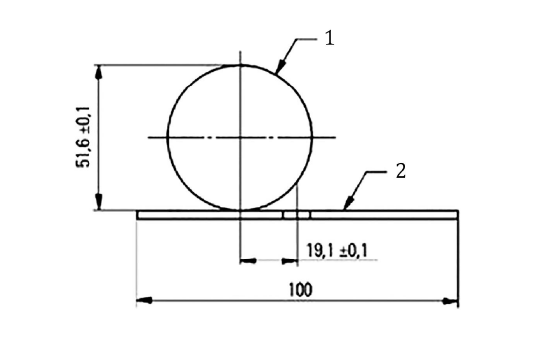

说明：

1--磨轮；

2--试样，Φ105mm～Φ115mm。
- 侧视图

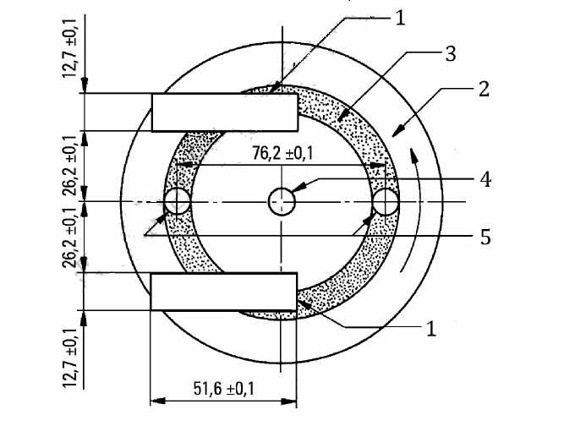
- 俯视图

说明：

1--磨轮；

2--试样，Φ105mm～Φ115mm；

3--磨耗区；

4--中心孔，Φ6.35mm；

5--吸嘴，Φ8mm±0.5mm。
- 磨耗试验机示意图
    - 磨轮安装在臂杆的自由端，可以自由转动。磨轮外边缘表面与试样表面接触。每个磨轮与转动试样表面之间的摩擦力使两个磨轮朝相反方向转动。在磨轮和试样之间的接触点，每个磨轮外表面的运动方向与试样的运动方向形成一个锐角，相对每个磨轮，这两个锐角方向相反。磨轮相对于转盘中心的位置见图1。
    - 试样由螺母和垫圈固定在转盘的中心螺杆上。当检测薄试样时，可用大小适合的双面胶带将试样固定在非柔性衬垫硬纸板或与其等效的实心板上。然后夹在试验机的试样夹持器上，应方便取下称量。臂杆中心支点与转盘表面的垂直距离大约25mm。
    - 转盘应平坦且定轴旋转。当转盘转动时，在45mm半径圆内，任何一点在垂直方向上的跳动不应超过0.05mm。转盘的公称直径最少为100mm；60Hz时转速应为72r/min，50Hz时转速应为60r/min。
    - 装载磨轮的臂杆应对称并能沿水平轴自由摆动。固定磨轮的方法应能使磨轮自由转动，例如使用滚轴轴承。安装臂上的磨轮应是同轴的，试验时投影到转动圆盘水平面上的投影线与圆盘轴线距离应为19.1mm±0.1mm（见图1a）
    - 每个磨轮内侧面与中心点之间的距离应为26.2mm±0.1mm。
    - 每个臂杆应允许安装配重装置以来调节臂杆与磨轮间的平衡，并能增加已知质量的加荷砝码（见4.5）。
4.1.8 每个臂杆最好设计成无需任何配重或附加质量，就能在试样上产生2.5N的力。
4.1.9 此类旋转式双轮磨耗机主要用来测定直径105～115mm，中心孔直径6mm的试样，但由于磨损区(见图1 b)仅大约13mm至14mm宽(磨轮宽度加上接触角影响磨痕宽度)，因此可采用有效宽度为54mm的环状试样。
  - 磨轮
    - 磨轮中间的轴向孔可以将其无松动的固定在臂杆轮毂上。磨轮应为下述两种形式之一：

a)磨耗材料（磨轮）。磨轮厚度应为12.7mm±0.1mm，新磨轮外径应为51.6mm±0.1mm，修磨后使用的磨轮最小直径不得小于44.4mm。

b)金属圆盘 除材料或产品标准另有说明外，金属圆盘圆周表面应覆盖厚度为6mm，硬度为50 IRHD～55 IRHD（国际橡胶硬度标准，ISO 48规定）的硫化橡胶，该胶层表面粘贴砂纸或符合国际标准ISO 525的180级碳化硅布，粘贴应无空隙和重叠。磨轮厚度应为12.7mm±0.2mm，直径应为51.6mm±0.2mm。砂纸宽度应该在相关材料或产品标准中规定。
    - 参照表1选择合适的磨轮
4.2.3 如果需要，可按照附录A给出的步骤测定磨轮磨耗力。
- 磨轮选择表
名称列表 | 轮的类型 | 组成成分 | 推荐负载范围  N | 磨损作用 | 磨粒大致尺寸  （磨粒的数量/cm²）
CS10 | 有弹性 | 橡胶和抛光粉 | 4.9～9.8 | 轻微 | 1420
CS10F | 有弹性 | 橡胶和抛光粉 | 2.5～4.9 | 很轻微 | 1420
CS17 | 有弹性 | 橡胶和抛光粉 | 4.9～9.8 | 力度大 | 645
H10 | 无弹性 | 陶瓷 | 4.9～9.8 | 粗糙 | 1160
H18 | 无弹性 | 陶瓷 | 4.9～9.8 | 中度粗糙 | 1160
H22 | 无弹性 | 陶瓷 | 4.9～9.8 | 非常粗糙 | 515
H38 | 无弹性 | 陶瓷 | 2.5；4.9；9.8 | 最粗糙 | 5755
注：在一般情况下，“CS”系列磨轮应使用在测试柔性试样上，“H”系列磨轮应使用在刚性试样上。
  - 吸尘装置
用来清理磨耗碎屑，吸尘装置有两个吸嘴，位于试样的磨耗区上。其中一个固定在磨轮之间，另一个应固定在磨耗区上的对称处（见图1）。每个吸嘴内径均为8mm±0.5mm，试样到吸嘴的距离应为1.5mm±0.5mm。当吸嘴在工作位置时，建议吸尘装置吸力应是 2.5kPa～2.6kPa，从而有效地吸净碎屑。
  - 标准锌板
如果需要，用以校准磨轮磨耗力（按附录A）
  - 加荷砝码
按材料和产品标准要求用于对每个磨轮施加负荷。
  - 双面胶带
如果需要，用于将试样粘贴到转盘上。
  - 天平
测量精度为 1mg
  - 磨轮表面修磨装置
装置能够修磨磨轮使其始终处于静平衡状态（见ISO 6103），确保整个轮表面接触到试样并且接触点垂直于测试样。
  - 非柔衬垫硬纸板或与其等效的实心板

用于薄试样固定。

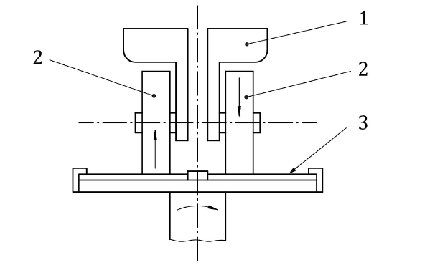
说明：
1-负荷；
2-砂轮；
3-试样。
- 磨耗机正视图
- 试样

从涂覆织物样品不相邻的位置随机切取二个直径为105mm～115mm的试样，试样中心孔直径为6.35mm。切取三至六个试样，以防争议。
- 调节及测试环境
试样应放置在ISO 2231规定的标准环境中进行调节与测试。
如果磨耗材料用碳化硅砂纸而不是碳化硅砂轮，应将砂纸远离直射阳光和热源，保存在温度为20℃，相对湿度约50%的环境中，使用前按照ISO 2231调节1h。
- 试验程序
  - 试样的准备与安装
仔细地在试样测试面的反面粘贴双面胶带，确保试样或双面胶带无皱纹和折痕，并且双面胶带不致试样扭曲，不盖住中心孔。
将试样固定在衬板或与其等效的实心板上。称量每一个带衬板试样的质量，精确到1mg。
将涂覆织物试样或带试样的衬板仔细地安装在磨耗机转盘上并压平。

7.2 磨轮表面的准备

7．2．1 如果使用碳化硅砂轮，每次测试之前和每隔2000r，要重新修正磨轮。按照磨轮制造商的说明书在每个砂轮表面横向移动金刚石修正工具的尖头的方法重新修正磨轮。为保证有效地校正，用修正工具在砂轮上施加所必需的最小压力。

7．2．2 如果使用碳化硅砂纸，应使用适当的粘合剂绕实体轮圆周以保护砂纸边缘，并且将两端对接好。每500r均应更换砂纸。
7．2．3 通过使用砝码和加荷砝码调节每个磨轮的负载（见4.5），使其符合相关材料或产品标准的规定。

7.3 操作
根据相关材料或产品标准的要求，设定转数计数器。把磨轮放至试样表面，并启动机器开始测试。

8 评估方法

8.1 试验转数确定
依据相关材料或产品技术规范确定转数终点。如果没有产品标准，建议采取下列方法确定试验转数终点：
a）从磨耗部位的颜色变化来判断，根据灰色样卡等级判定颜色变化（见ISO 105-A02）；
b）从基布或泡沫层的暴露情况来判断；
c）从总质量损失来判断，以毫克或试样初始质量百分数来表述；
d）从相关物理性能变化来判断，采用已被认可的测试方法来测试（例如ISO 2286或ISO 5084）。

8.2 平均质量磨损量
以每100r导致的质量损失的毫克数计算。

9 精密度

9．1 因未得到实验室间的试验数据，因此还不知道此试验方法的精密度。此方法的精密度将按照评定磨耗的方式来确定。当评定质量磨耗、体积磨耗、光学性能改变时，会得到不同的结果。未保证合理的吸嘴间距、未保持充分的吸力、未恰当放置砝码，都能影响结果的精密度。

9．2 在得到实验室间数据前，此方法不适合在规范中或结果有争议的情况下使用。

10 试验报告
试验报告应包含下列内容：
- 本标准编号；
- 测试涂覆织物的详细说明；
- 试样调节及测试所用的环境条件；
- 试验时对每个磨轮施加的负荷；
- 试验完成时的磨耗转数及测试频率；
- 采用的磨料的完整细节；
- 涂覆织物性能变化的详细说明；
- 质量损耗的平均值，mg/100r；
- 按规定步骤进行时所产生的所有偏差，以及一切可能影响试验结果的意外情况。

- （规范性）
磨轮磨耗力的测定
A.1 原理
磨轮的磨耗力应按照相关材料或产品标准来界定，是以一定的旋转次数后标准锌板损失的量来表征的。
A.2 标准试样
标准试样是一块锌板（纯度至少99%的），厚度为0.7mm～0.8mm,并在200℃下预处理60min。
按ISO 6507-1测量，锌板表面维氏硬度应是42HV100-2HV100或者对应的按ISO 6506-1测量的布氏硬度。
A.3 试验步骤
用丙酮清洗标准试样，称量标样，精确到1mg。按照第7章所述的步骤进行试验。试验负荷和旋转量应在相关材料或产品标准中规定。在无此类说明的情况下，使用负荷4.9N和1000r进行试验。
测试以后，再次称量试样，精确到1mg。
A.4 结果表述
磨轮（或砂纸）的磨耗力应以磨耗量来表征，磨耗量是以旋转1000r时所损失的质量或体积来表示或按相关材料或产品标准来规定的。
A.5 校准频率
A.5.1对磨轮而言，建议在首次试验时进行磨轮的校准，并每隔三个月进行一次校准。每次校准后，首次测试前磨轮都应用修磨装置修磨表面（见7.2）。
A.5.2对砂纸而言，校准应用有代表性的试样来完成，首次试验应用砂纸未使用的部分。建议在首次试验时对砂纸进行校准，并每隔三个月进行一次校准，或按相关材料或产品标准进行校准。

参 考 文 献

[1] GB/T 5478 塑料 砂轮法耐磨损性能的测定(ISO 9352:1995,IDT)
_________________________________

